- https://profitest.pl/sites/profitest.pl/attachments/038/38968_73c0aea1824358ff.pdf

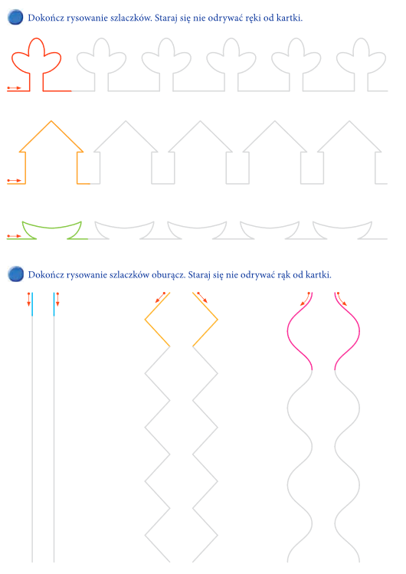
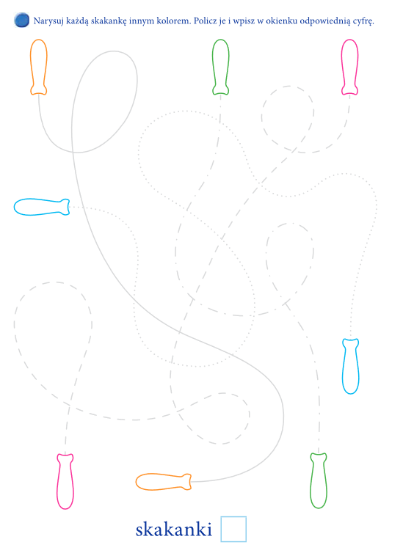
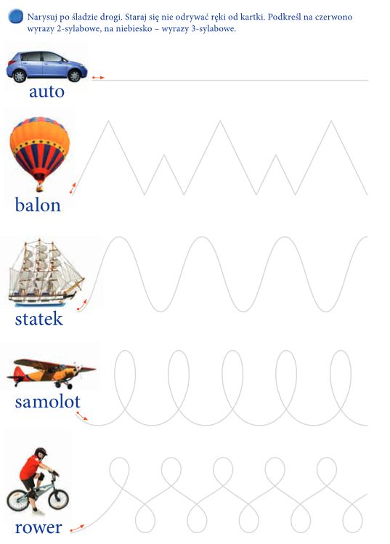

- https://www.pracowniasi.pl/materialy-do-pracy/karty-pracy/mlyn

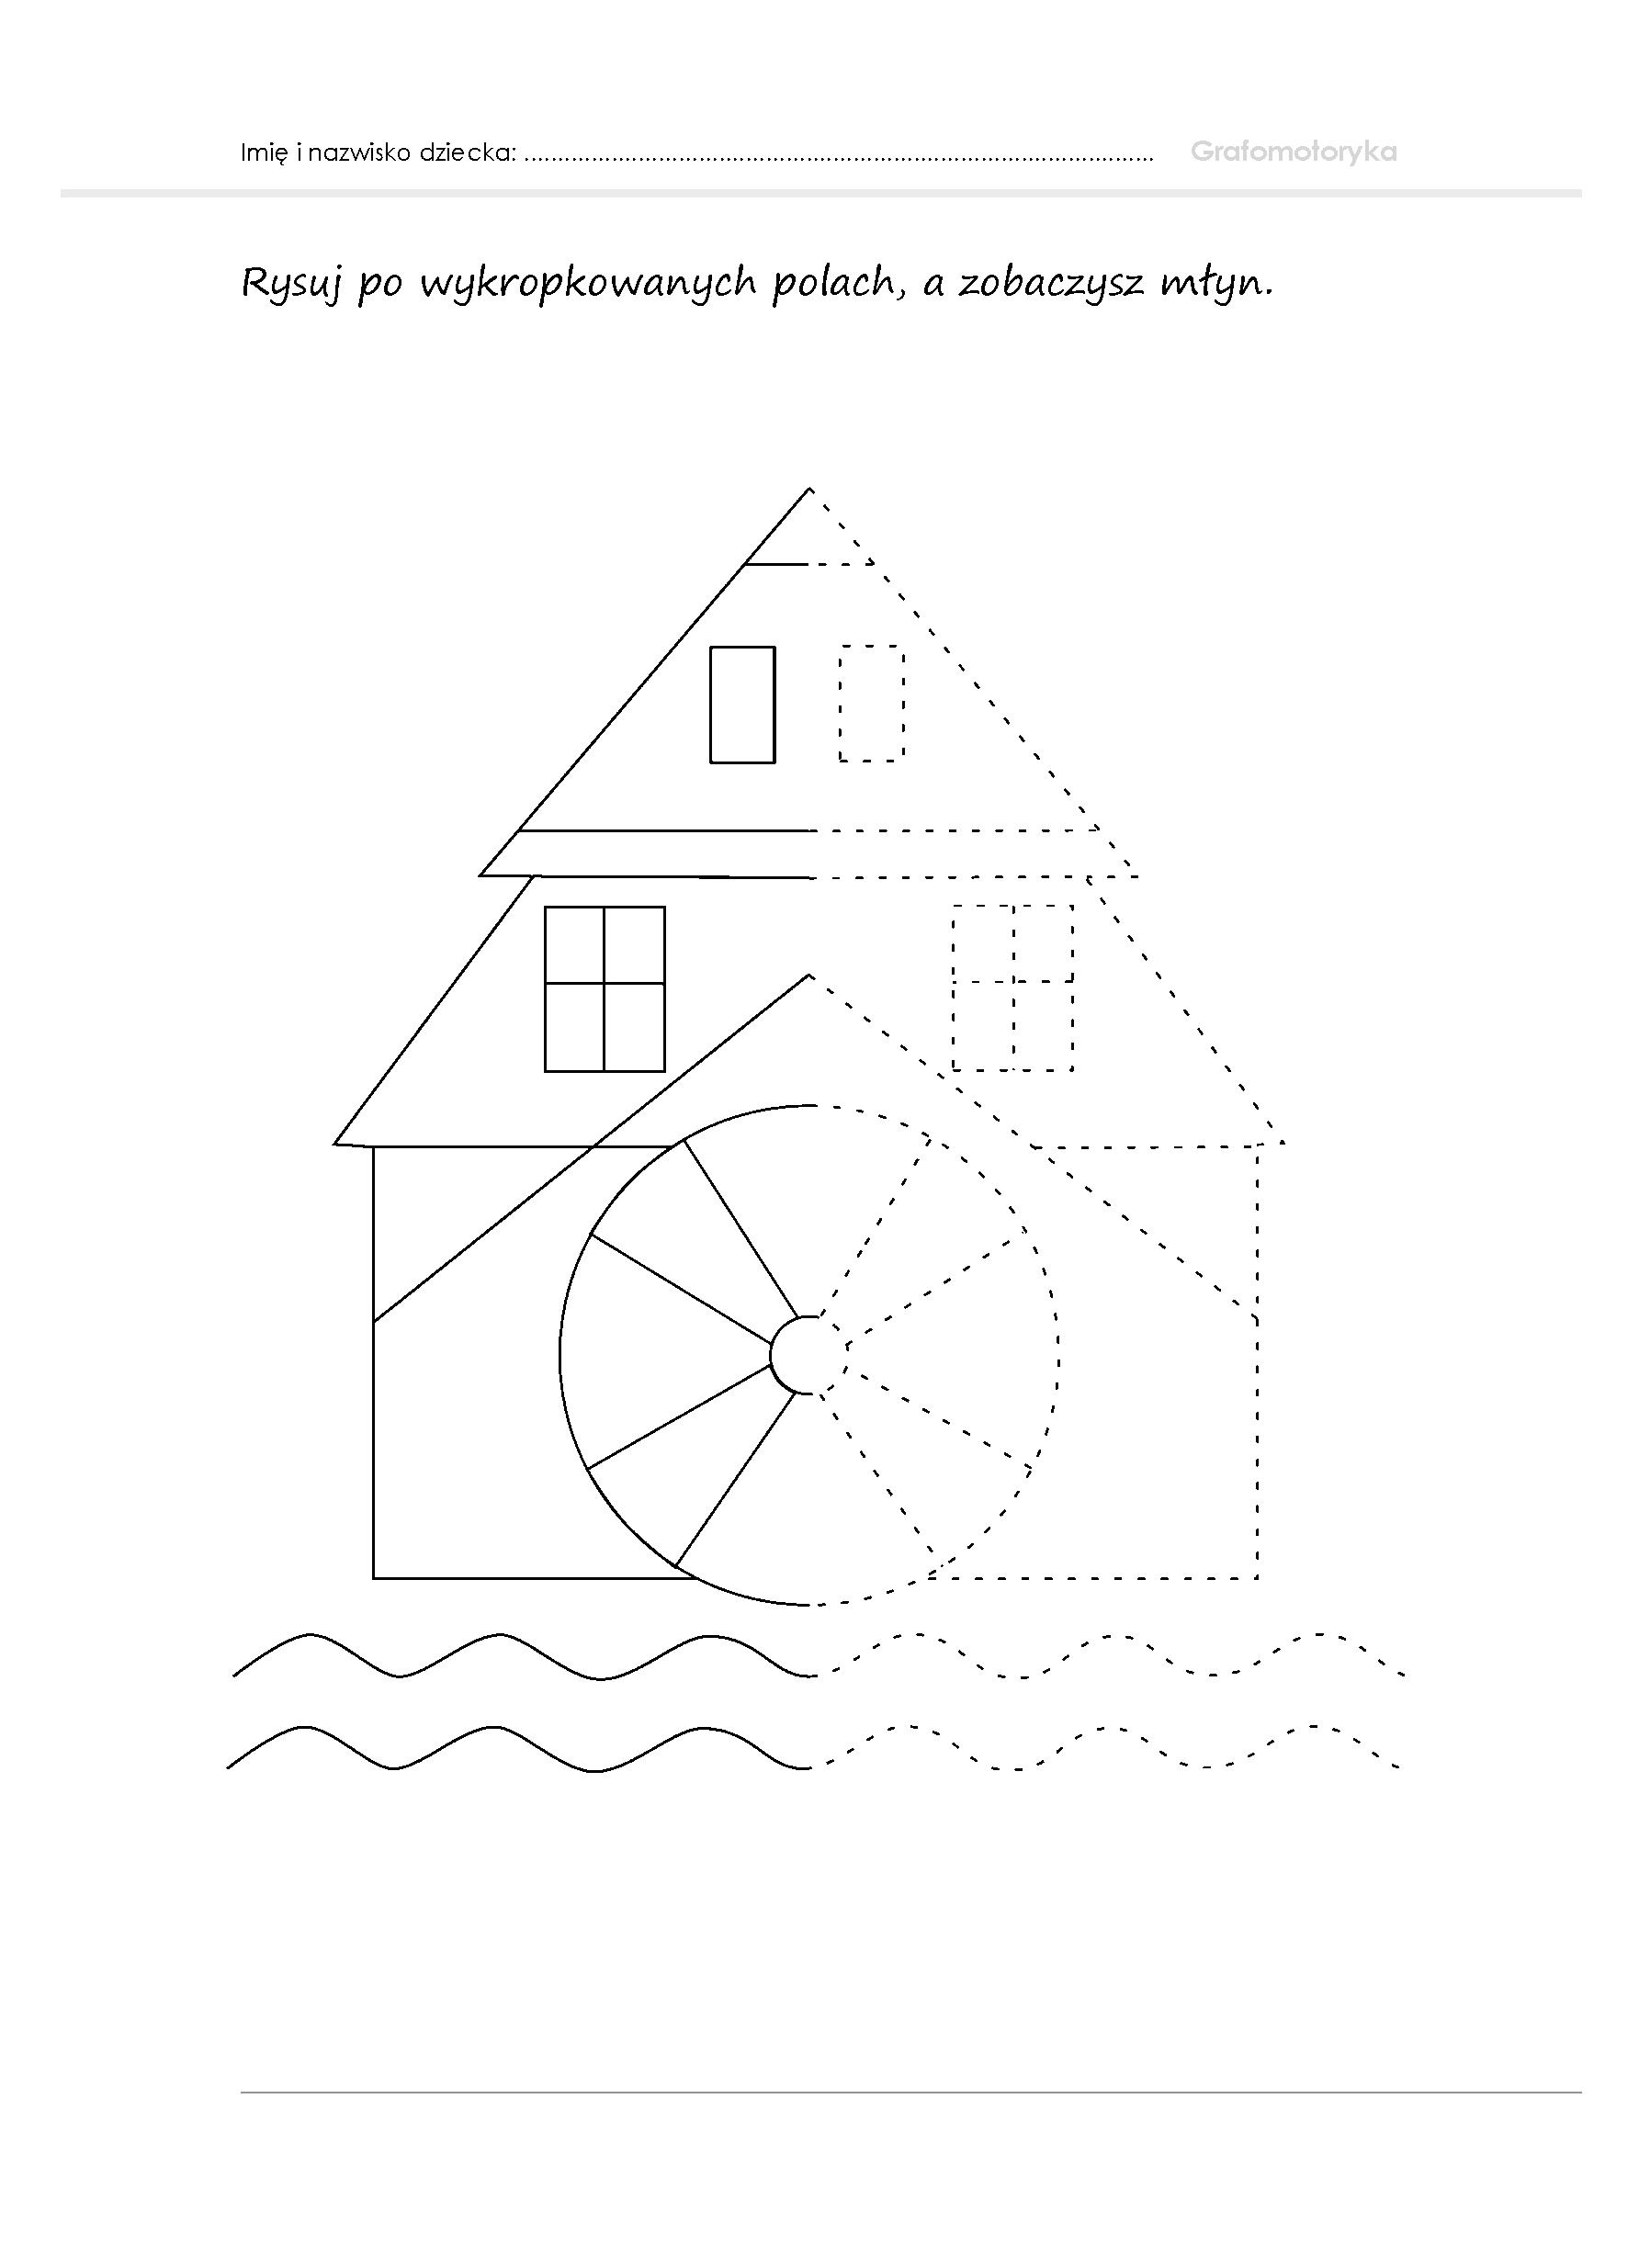

- https://www.pracowniasi.pl/materialy-do-pracy/karty-pracy/lyzwiarki-na-lodzie

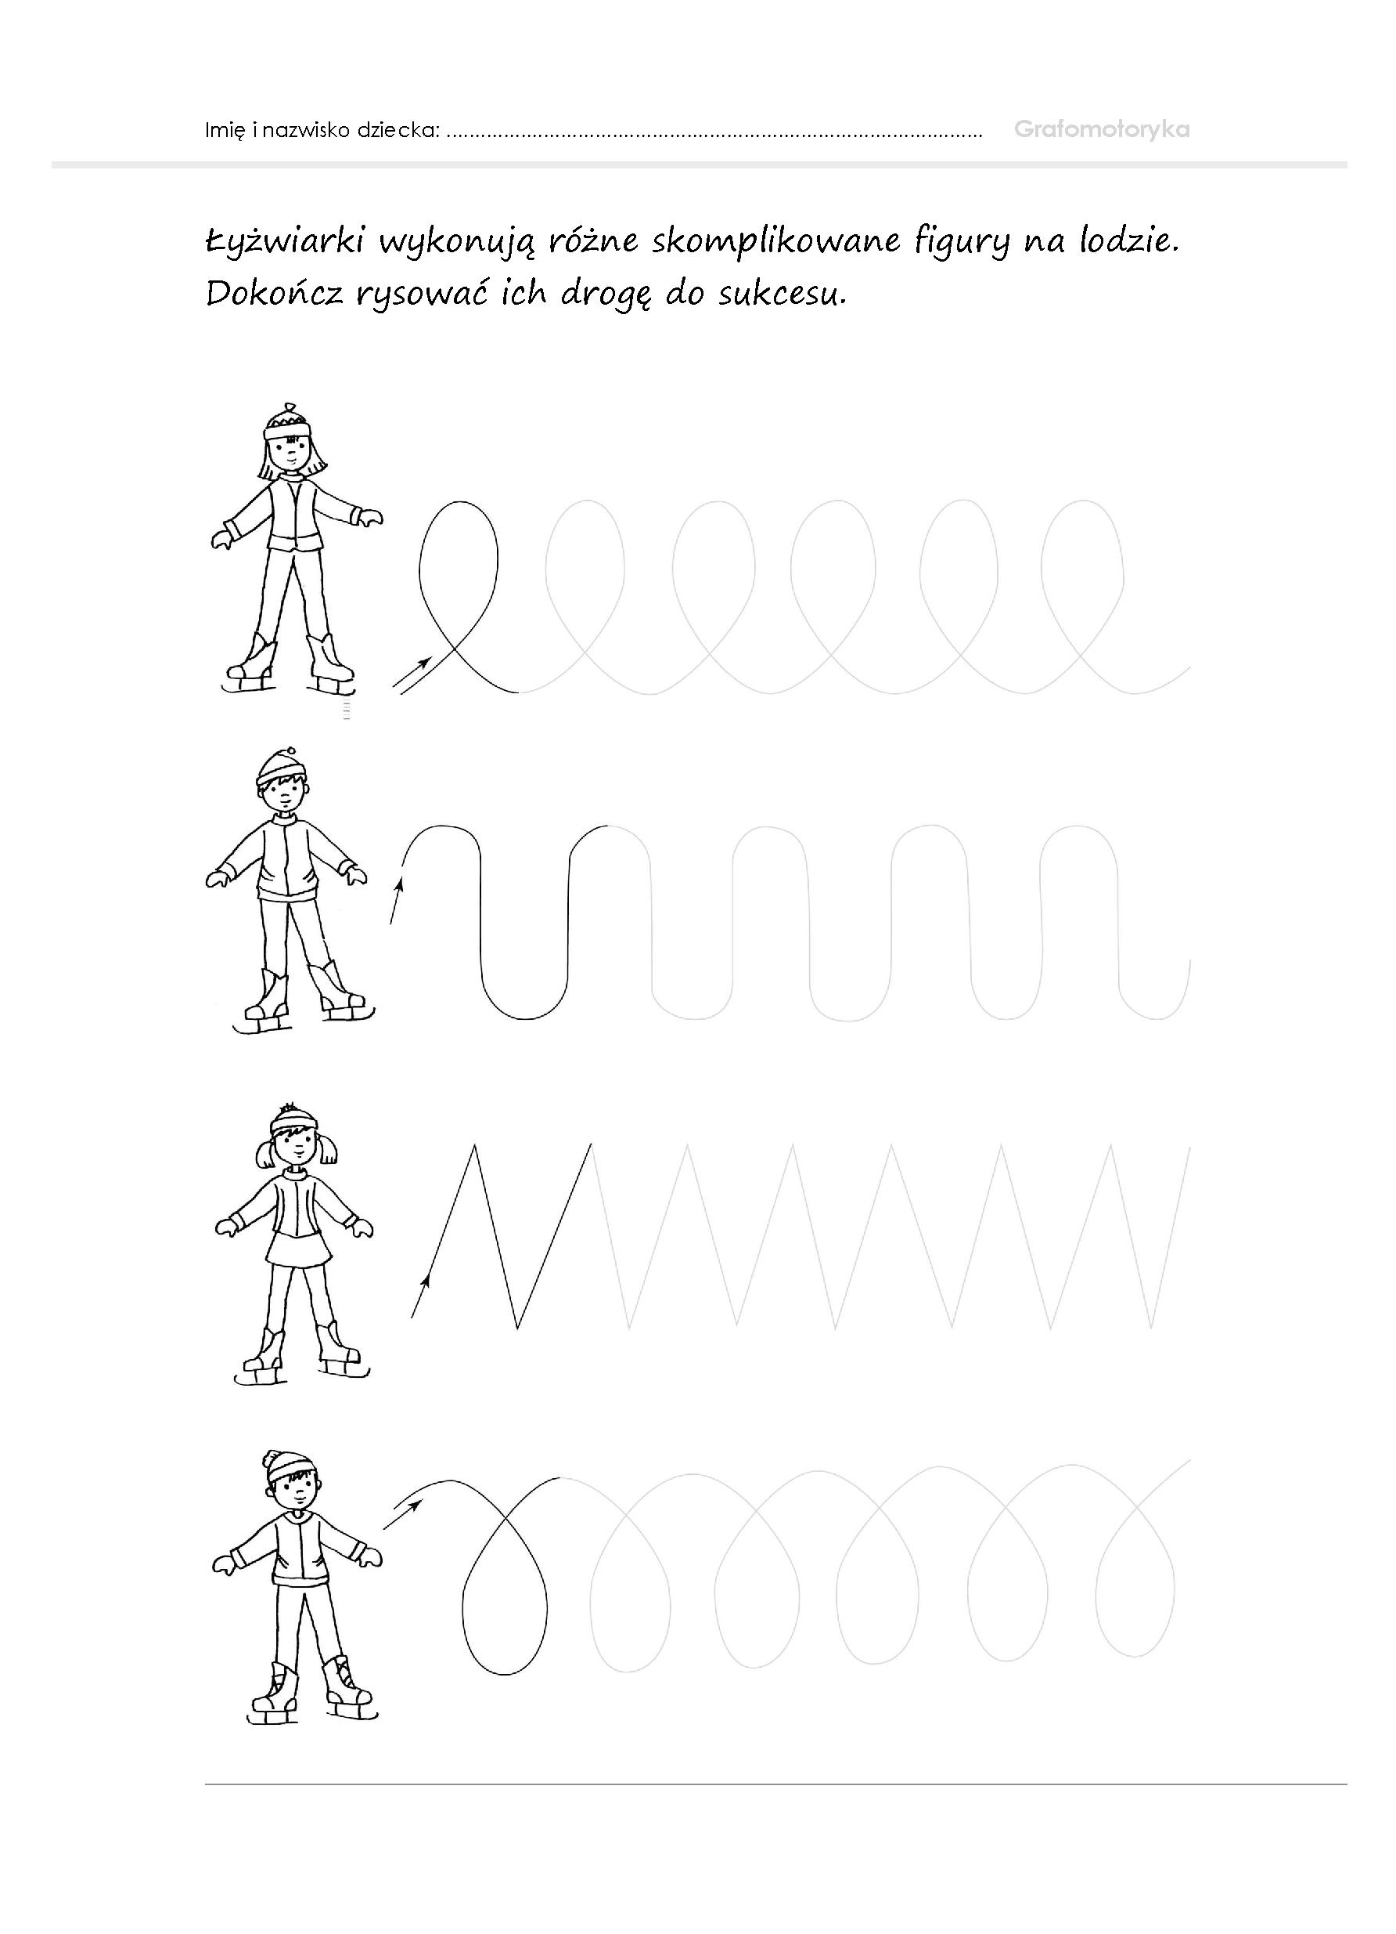

- https://www.pracowniasi.pl/materialy-do-pracy/karty-pracy/lew-krol-zwierzat

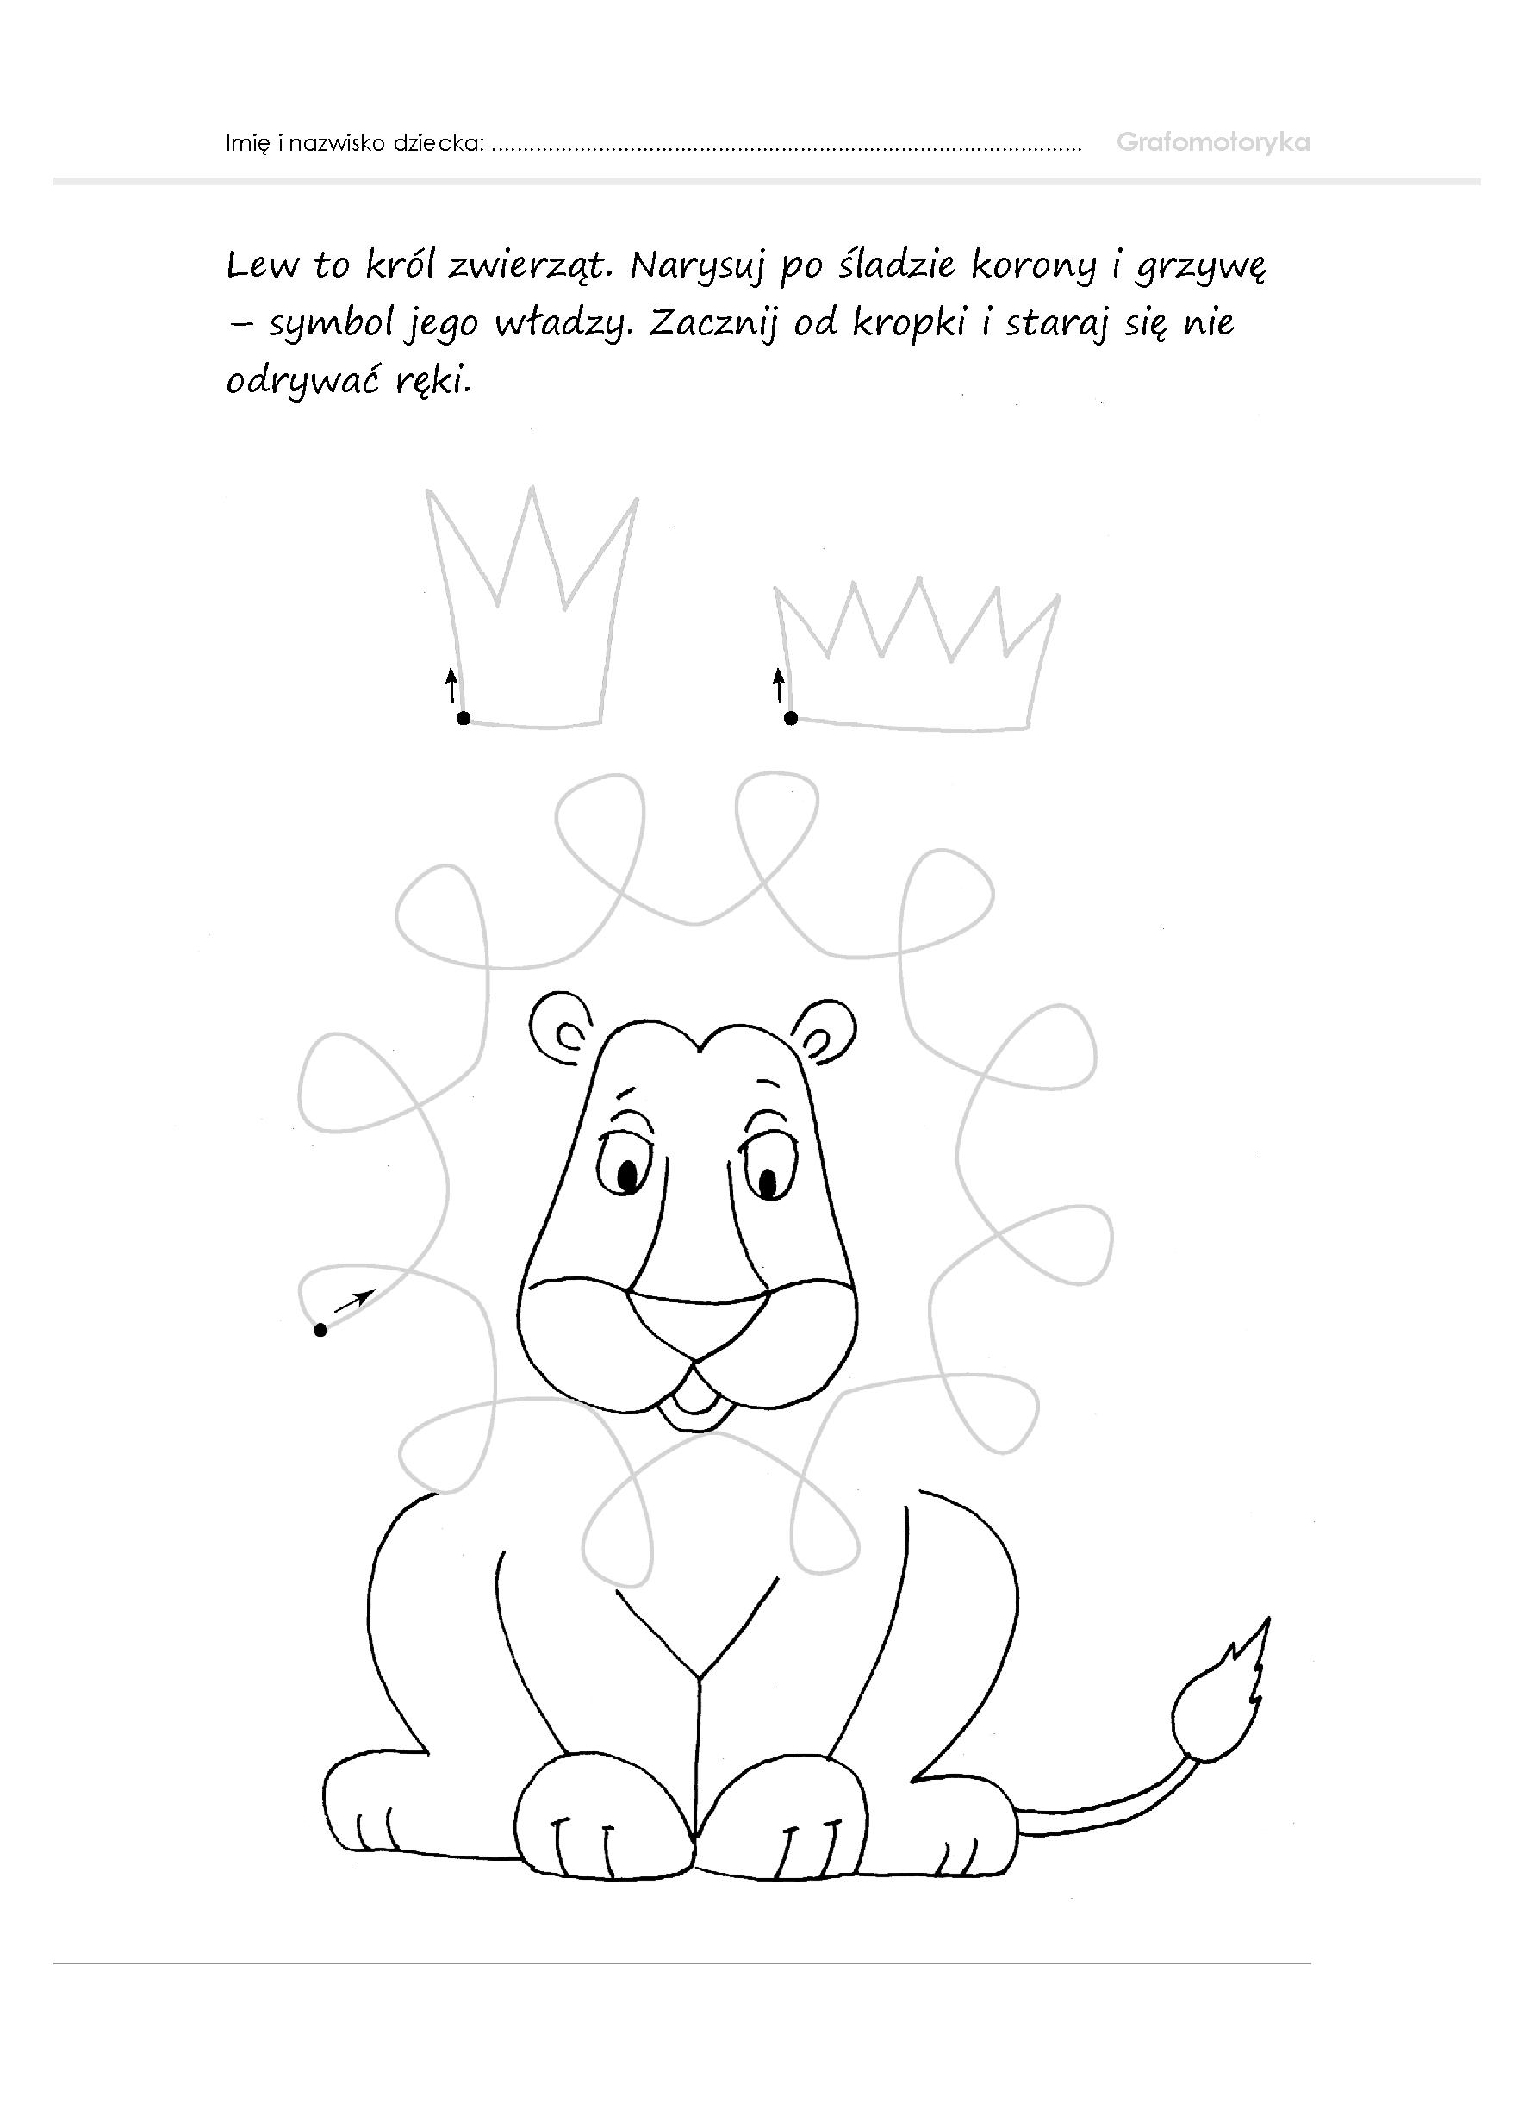
- https://42782a41-75bc-420f-9f96-0f02c2277a29.filesusr.com/ugd/9440ef_3d81688e2dfc40fdb7c9bae791a878d3.pdf

